01 孔子

序号 | 1 | 2 | 3 | 4 | 5 | 6 | 7 | 8 | 9 | 10 | 11 | 12 | 13 | 14 | 15 | 16 | 17 | 18 | 19 | 20
图片 |  | 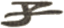 |  | 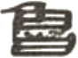 |  |  |  | 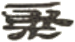 | 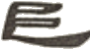 |  | 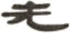 |  |  |  |  |  |  |  |  | 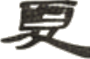
释文1 | 孔 | 子 | 生 | 魯 | 昌 | 平 | 鄉 | 棸 | 邑 | 其 | 先 | 曰 | 房 | 叔 | 房 | 叔 | 生 | 伯 | 夏 | 伯
释文2 | 孔 | 子 | 生 | 鲁 | 昌 | 平 | 乡 | 陬 | 邑 | 其 | 先 | 曰 | 房 | 叔 | 房 | 叔 | 生 | 伯 | 夏 | 伯

序号 | 21 | 22 | 23 | 24 | 25 | 26 | 27 | 28 | 29 | 30 | 31 | 32 | 33 | 34 | 35 | 36 | 37 | 38 | 39 | 40
图片 |  |  | 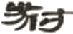 | 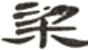 | 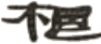 |  | 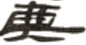 | 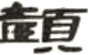 | 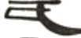 |  | 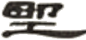 | 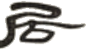 | 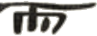 | 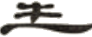 |  |  | 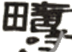 | 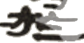 | 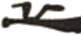 | 
释文1 | 夏 | 生 | 叔 | 梁 | 杚 | 杚 | 與 | 顏 | 氏 | 女 | 㙒 | 居 | 而 | 生 | 孔 | 子 | 疇 | 於 | 丘 | 鲁
释文2 | 夏 | 生 | 叔 | 梁 | 纥 | 纥 | 与 | 颜 | 氏 | 女 | 野 | 居 | 而 | 生 | 孔 | 子 | 畴 | 于 | 丘 | 鲁

序号 | 41 | 42 | 43 | 44 | 45 | 46 | 47 | 48 | 49 | 50 | 51 | 52 | 53 | 54 | 55 | 56 | 57 | 58 | 59 | 60
图片 | 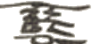 |  |  |  | 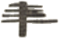 |  |  |  |  |  | 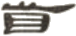 |  |  |  |  |  | 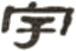 |  | 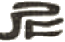 | 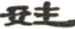
释文1 | 襄 | 公 | 廿 | 二 | 年 | 孔 | 子 | 生 | 生 | 而 | 首 | 上 | 汙 | 名 | 丘 | 云 | 字 | 中 | 尼 | 姓
释文2 | 襄 | 公 | 二十 | 二 | 年 | 孔 | 子 | 生 | 生 | 而 | 首 | 上 | 汙 | 名 | 丘 | 云 | 字 | 仲 | 尼 | 姓

序号 | 61 | 62 | 63 | 64 | 65 | 66 | 67 | 68 | 69 | 70 | 71 | 72 | 73 | 74 | 75 | 76 | 77 | 78 | 79 | 80
图片 | 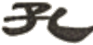 |  |  |  | 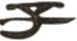 | 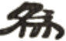 | 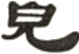 | 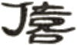 | 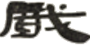 | 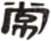 | 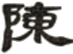 | 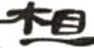 | 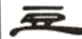 | 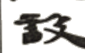 |  | 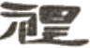 |  |  | 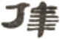 | 
释文1 | 孔 | 子 | 氏 | 孔 | 子 | 爲 | 兒 | 僖 | 戲 | 常 | 陳 | 柤 | 豆 | 設 | 容 | 禮 | 人 | 皆 | 偉 | 之
释文2 | 孔 | 子 | 氏 | 孔 | 子 | 为 | 儿 | 嬉 | 戏 | 常 | 陈 | 俎 | 豆 | 设 | 容 | 礼 | 人 | 皆 | 伟 | 之

序号 | 81 | 82 | 83 | 84 | 85 | 86 | 87 | 88 | 89 | 90 | 91 | 92 | 93 | 94 | 95 | 96 | 97 | 98 | 99 | 100
图片 |  |  | 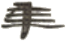 |  |  | 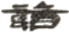 | 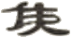 | 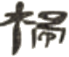 | 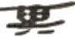 | 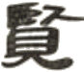 | 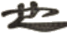 | 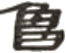 |  |  | 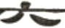 | 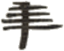 | 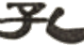 | 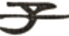 | 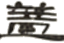 | 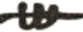
释文1 | 孔 | 子 | 年 | 十 | 七 | 諸 | 侯 | 稱 | 其 | 賢 | 也 | 魯 | 昭 | 公 | 六 | 年 | 孔 | 子 | 蓋 | 卅
释文2 | 孔 | 子 | 年 | 十 | 七 | 诸 | 侯 | 称 | 其 | 贤 | 也 | 鲁 | 昭 | 公 | 六 | 年 | 孔 | 子 | 盖 | 三十

序号 | 101 | 102 | 103 | 104 | 105 | 106 | 107 | 108 | 109 | 110 | 111 | 112 | 113 | 114 | 115 | 116 | 117 | 118 | 119 | 120
图片 | 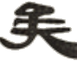 | 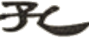 |  | 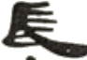 |  | 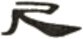 | 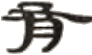 | 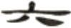 | 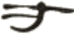 |  |  | 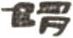 |  | 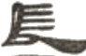 |  |  |  | 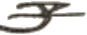 | 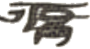 | 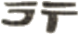
释文1 | 矣 | 孔 | 子 | 長 | 九 | 尺 | 有 | 六 | 寸 | 人 | 皆 | 謂 | 之 | 長 | 異 | 之 | 孔 | 子 | 得 | 行
释文2 | 矣 | 孔 | 子 | 长 | 九 | 尺 | 有 | 六 | 寸 | 人 | 皆 | 谓 | 之 | 长 | 异 | 之 | 孔 | 子 | 得 | 行

序号 | 121 | 122 | 123 | 124 | 125 | 126 | 127 | 128 | 129 | 130 | 131 | 132 | 133 | 134 | 135 | 136 | 137 | 138 | 139 | 140
图片 |  | 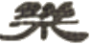 |  | 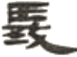 |  | 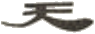 |  | 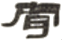 | 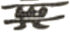 |  |  |  | 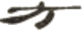 |  | 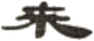 | 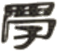 | 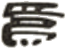 | 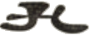 |  | 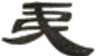
释文1 | 醴 | 樂 | 仁 | 義 | 久 | 天 | 下 | 聞 | 其 | 聖 | 自 | 遠 | 方 | 多 | 來 | 學 | 焉 | 孔 | 子 | 弟
释文2 | 礼 | 乐 | 仁 | 义 | 久 | 天 | 下 | 闻 | 其 | 圣 | 自 | 远 | 方 | 多 | 来 | 学 | 焉 | 孔 | 子 | 弟

序号 | 141 | 142 | 143 | 144 | 145 | 146 | 147 | 148 | 149 | 150 | 151 | 152 | 153 | 154 | 155 | 156 | 157 | 158 | 159 | 160
图片 | 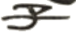 | 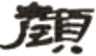 |  | 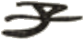 | 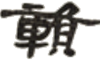 | 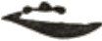 | 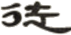 | 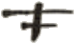 | 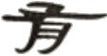 |  |  |  | 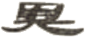 |  |  |  |  | 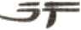 |  | 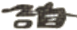
释文1 | 子 | 顏 | 回 | 子 | 贛 | 之 | 徒 | 七十 | 有 | 七 | 人 | 皆 | 異 | 能 | 之 | 士 | 已 | 行 | 說 | 諸
释文2 | 子 | 颜 | 回 | 子 | 贡 | 之 | 徒 | 七十 | 有 | 七 | 人 | 皆 | 异 | 能 | 之 | 士 | 已 | 行 | 说 | 诸

序号 | 161 | 162 | 163 | 164 | 165 | 166 | 167 | 168 | 169 | 170 | 171 | 172 | 173 | 174 | 175 | 176 | 177 | 178 | 179 | 180
图片 |  |  |  | 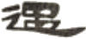 |  |  | 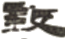 |  |  |  | 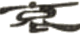 |  |  | 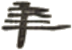 |  |  |  | 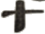 |  | 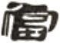
释文1 | 侯 | 毋 | 所 | 遇 | 困 | 於 | 蔡 | 之 | 間 | 魯 | 哀 | 公 | 六 | 年 | 孔 | 子 | 六 | 十 | 三 | 當
释文2 | 侯 | 无 | 所 | 遇 | 困 | 于 | 蔡 | 之 | 间 | 鲁 | 哀 | 公 | 六 | 年 | 孔 | 子 | 六 | 十 | 三 | 当

序号 | 181 | 182 | 183 | 184 | 185 | 186 | 187 | 188 | 189 | 190 | 191 | 192 | 193 | 194 | 195 | 196 | 197 | 198 | 199 | 200
图片 |  | 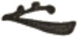 | 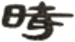 |  | 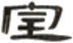 | 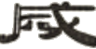 |  | 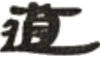 |  | 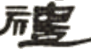 | 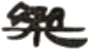 | 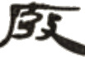 |  |  | 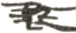 |  |  |  | 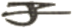
释文1 | 此 | 之 | 時 | 周 | 室 | 烕 | 王 | 道 | 壞 | 禮 | 樂 | 廢 | 盛 | 德 | 衰 | 上 | 毋 | 天 | 子 | 下
释文2 | 此 | 之 | 时 | 周 | 室 | 灭 | 王 | 道 | 坏 | 礼 | 乐 | 废 | 盛 | 德 | 衰 | 上 | 无 | 天 | 子 | 下

序号 | 201 | 202 | 203 | 204 | 205 | 206 | 207 | 208 | 209 | 210 | 211 | 212 | 213 | 214 | 215 | 216 | 217 | 218 | 219 | 220
图片 |  |  |  |  |  |  |  |  |  |  | 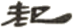 | 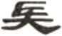 |  | 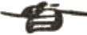 |  | 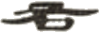 | 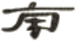 | 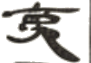 | 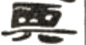 | 
释文1 | 毋 | 方 | 伯 | 臣 | 試 | 君 | 子 | 父 | 四 | 面 | 起 | 矣 | 强 | 者 | 爲 | 右 | 南 | 夷 | 與 | 北
释文2 | 无 | 方 | 伯 | 臣 | 弑 | 君 | 子 | 父 | 四 | 面 | 起 | 矣 | 强 | 者 | 为 | 右 | 南 | 夷 | 与 | 北

序号 | 221 | 222 | 223 | 224 | 225 | 226 | 227 | 228 | 229 | 230 | 231 | 232 | 233 | 234 | 235 | 236 | 237 | 238 | 239 | 240
图片 | 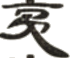 | 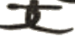 |  |  |  | 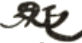 | 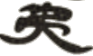 | 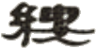 |  |  | 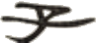 |  |  |  |  |  | 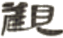 |  |  | 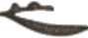
释文1 | 夷 | 交 | 中 | 國 | 不 | 絕 | 弟 | 縷 | 耳 | 孔 | 子 | 退 | 監 | 於 | 史 | 記 | 觀 | 上 | 世 | 之
释文2 | 夷 | 交 | 中 | 国 | 不 | 绝 | 弟 | 缕 | 耳 | 孔 | 子 | 退 | 监 | 于 | 史 | 记 | 观 | 上 | 世 | 之

序号 | 241 | 242 | 243 | 244 | 245 | 246 | 247 | 248 | 249 | 250 | 251 | 252 | 253 | 254 | 255 | 256 | 257 | 258 | 259 | 260
图片 | 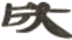 |  |  | 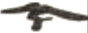 |  |  | 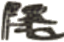 |  | 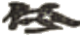 | 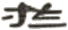 | 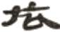 |  | 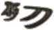 |  |  |  | 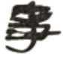 |  | 
释文1 | 成 | 敗 | 古 | 今 | 始 | 於 | 隱 | 公 | 終 | 於 | 依 | 公 | 列 | 十 | 二 | 公 | 事 | 是 | 非 | 二
释文2 | 成 | 败 | 古 | 今 | 始 | 于 | 隐 | 公 | 终 | 于 | 哀 | 公 | 列 | 十 | 二 | 公 | 事 | 是 | 非 | 二

序号 | 261 | 262 | 263 | 264 | 265 | 266 | 267 | 268 | 269 | 270 | 271 | 272 | 273 | 274 | 275 | 276 | 277 | 278 | 279 | 280
图片 |  |  | 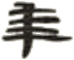 |  |  |  | 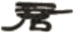 | 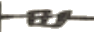 |  |  |  |  |  |  |  | 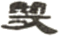 |  | 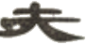 |  | 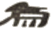
释文1 | 百 | 卌 | 年 | 之 | 中 | 試 | 君 | 卅 | 一 | 亡 | 國 | 五 | 十 | 二 | 刺 | 幾 | 得 | 失 | 以 | 爲
释文2 | 百 | 四十 | 年 | 之 | 中 | 弑 | 君 | 三十 | 一 | 亡 | 国 | 五 | 十 | 二 | 刺 | 讥 | 得 | 失 | 以 | 为

序号 | 281 | 282 | 283 | 284 | 285 | 286 | 287 | 288 | 289 | 290 | 291 | 292 | 293 | 294 | 295 | 296 | 297 | 298 | 299 | 300
图片 |  |  |  |  |  | 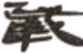 |  |  | 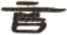 | 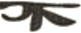 |  |  | 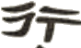 | 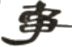 |  |  | 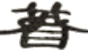 |  | 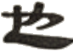 | 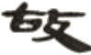
释文1 | 天 | 下 | 曰 | 吾 | 欲 | 載 | 之 | 空 | 言 | 不 | 如 | 見 | 行 | 事 | 深 | 切 | 著 | 明 | 也 | 故
释文2 | 天 | 下 | 曰 | 吾 | 欲 | 载 | 之 | 空 | 言 | 不 | 如 | 见 | 行 | 事 | 深 | 切 | 著 | 明 | 也 | 故

序号 | 301 | 302 | 303 | 304 | 305 | 306 | 307 | 308 | 309 | 310 | 311 | 312 | 313 | 314 | 315 | 316 | 317 | 318 | 319 | 320
图片 |  | 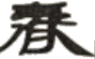 | 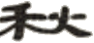 |  |  |  | 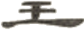 |  | 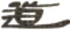 |  |  |  | 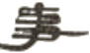 |  |  | 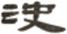 |  | 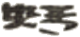 | 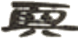 | 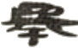
释文1 | 作 | 春 | 秋 | 上 | 明 | 三 | 王 | 之 | 道 | 下 | 辯 | 人 | 事 | 經 | 紀 | 决 | 嫌 | 疑 | 惡 | 舉
释文2 | 作 | 春 | 秋 | 上 | 明 | 三 | 王 | 之 | 道 | 下 | 辨 | 人 | 事 | 经 | 纪 | 决 | 嫌 | 疑 | 恶 | 举

序号 | 321 | 322 | 323 | 324 | 325 | 326 | 327 | 328 | 329 | 330 | 331 | 332 | 333 | 334 | 335 | 336 | 337 | 338 | 339 | 340
图片 | 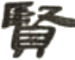 | 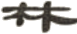 | 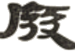 |  | 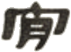 | 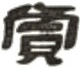 |  | 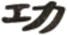 | 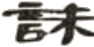 | 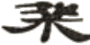 | 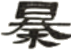 |  | 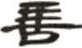 | 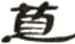 |  |  |  |  |  | 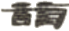
释文1 | 賢 | 材 | 廢 | 不 | 宵 | 賞 | 有 | 功 | 誅 | 桀 | 暴 | 長 | 善 | 苴 | 惡 | 以 | 備 | 王 | 道 | 論
释文2 | 贤 | 材 | 废 | 不 | 宵 | 赏 | 有 | 功 | 诛 | 桀 | 暴 | 长 | 善 | 苴 | 恶 | 以 | 备 | 王 | 道 | 论

序号 | 341 | 342 | 343 | 344 | 345 | 346 | 347 | 348 | 349 | 350 | 351 | 352 | 353 | 354 | 355 | 356 | 357 | 358 | 359 | 360
图片 |  | 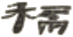 | 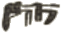 |  |  |  |  |  |  |  | 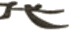 | 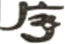 |  | 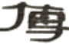 |  | 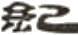 | 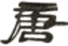 | 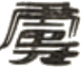 | 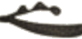 | 
释文1 | 必 | 稱 | 師 | 不 | 敢 | 專 | 己 | 追 | 迹 | 三 | 代 | 序 | 書 | 傳 | 上 | 紀 | 唐 | 虞 | 之 | 際
释文2 | 必 | 称 | 师 | 不 | 敢 | 专 | 己 | 追 | 迹 | 三 | 代 | 序 | 书 | 传 | 上 | 纪 | 唐 | 虞 | 之 | 际

序号 | 361 | 362 | 363 | 364 | 365 | 366 | 367 | 368 | 369 | 370 | 371 | 372 | 373 | 374 | 375 | 376 | 377 | 378 | 379 | 380
图片 |  |  | 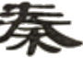 | 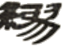 | 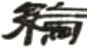 | 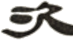 | 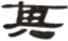 | 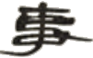 | 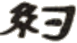 | 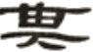 |  | 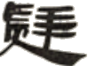 | 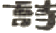 |  | 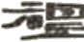 |  | 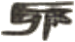 |  |  | 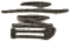
释文1 | 下 | 至 | 秦 | 繆 | 綸 | 次 | 其 | 事 | 約 | 其 | 文 | 辭 | 詩 | 書 | 禮 | 樂 | 雅 | 頌 | 之 | 音
释文2 | 下 | 至 | 秦 | 穆 | 纶 | 次 | 其 | 事 | 约 | 其 | 文 | 辞 | 诗 | 书 | 礼 | 乐 | 雅 | 颂 | 之 | 音

序号 | 381 | 382 | 383 | 384 | 385 | 386 | 387 | 388 | 389 | 390 | 391 | 392 | 393 | 394 | 395 | 396 | 397 | 398 | 399 | 400
图片 |  |  |  |  |  |  | 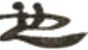 |  | 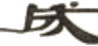 | 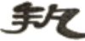 | 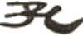 | 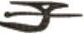 | 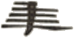 | 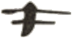 |  | 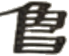 |  |  |  | 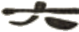
释文1 | 自 | 此 | 可 | 得 | 而 | 述 | 也 | 以 | 成 | 執 | 孔 | 子 | 年 | 七十 | 三 | 魯 | 哀 | 公 | 十 | 六
释文2 | 自 | 此 | 可 | 得 | 而 | 述 | 也 | 以 | 成 | 艺 | 孔 | 子 | 年 | 七十 | 三 | 鲁 | 哀 | 公 | 十 | 六

序号 | 401 | 402 | 403 | 404 | 405 | 406 | 407 | 408 | 409 | 410 | 411 | 412 | 413 | 414 | 415 | 416 | 417 | 418 | 419 | 420
图片 | 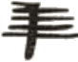 |  | 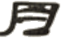 |  |  | 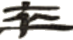 |  |  | 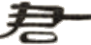 | 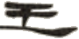 |  |  | 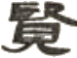 |  |  |  | 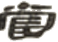 |  |  | 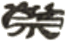
释文1 | 年 | 四 | 月 | 己 | 丑 | 卒 | 天 | 下 | 君 | 王 | 至 | 于 | 賢 | 人 | 眾 | 矣 | 當 | 時 | 則 | 榮
释文2 | 年 | 四 | 月 | 己 | 丑 | 卒 | 天 | 下 | 君 | 王 | 至 | 于 | 贤 | 人 | 众 | 矣 | 当 | 时 | 则 | 荣

序号 | 421 | 422 | 423 | 424 | 425 | 426 | 427 | 428 | 429 | 430 | 431 | 432 | 433 | 434 | 435 | 436 | 437 | 438 | 439 | 440
图片 |  |  |  |  | 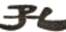 |  | 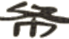 |  | 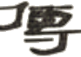 |  |  |  |  |  | 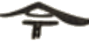 |  | 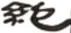 | 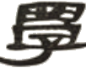 | 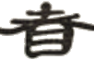 | 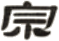
释文1 | 歾 | 則 | 已 | 焉 | 孔 | 子 | 布 | 衣 | 傳 | 十 | 餘 | 世 | 至 | 于 | 今 | 不 | 絕 | 學 | 者 | 宗
释文2 | 没 | 则 | 已 | 焉 | 孔 | 子 | 布 | 衣 | 传 | 十 | 余 | 世 | 至 | 于 | 今 | 不 | 绝 | 学 | 者 | 宗

序号 | 441 | 442 | 443 | 444 | 445 | 446 | 447 | 448 | 449 | 450 | 451 | 452 | 453 | 454 | 455 | 456 | 457 | 458 | 459 | 460
图片 | 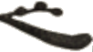 |  | 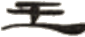 | 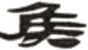 |  |  |  |  |  | 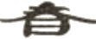 | 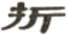 |  |  |  |  |  | 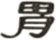 |  | 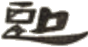 | 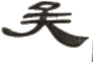
释文1 | 之 | 自 | 王 | 侯 | 中 | 國 | 言 | 六 | 執 | 者 | 折 | 中 | 於 | 孔 | 子 | 可 | 胃 | 至 | 聖 | 矣
释文2 | 之 | 自 | 王 | 侯 | 中 | 国 | 言 | 六 | 艺 | 者 | 折 | 中 | 于 | 孔 | 子 | 可 | 谓 | 至 | 圣 | 矣

02 颜回

序号 | 1 | 2 | 3 | 4 | 5 | 6 | 7 | 8 | 9 | 10 | 11 | 12 | 13 | 14 | 15 | 16 | 17 | 18 | 19 | 20
图片 | 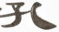 |  | 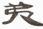 |  |  | 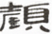 |  | 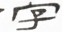 | 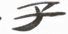 |  | 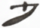 |  | 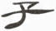 |  | 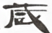 | 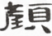 |  | 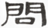 | 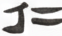 | 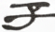
释文1 | 孔 | 子 | 弟 | 子 | 曰 | 顏 | 人 | 字 | 子 | 淵 | 少 | 孔 | 子 | 卅 | 歲 | 顏 | 回 | 問 | 仁 | 子
释文2 | 孔 | 子 | 弟 | 子 | 曰 | 颜 | 人 | 字 | 子 | 渊 | 少 | 孔 | 子 | 三十 | 岁 | 颜 | 回 | 问 | 仁 | 子

序号 | 21 | 22 | 23 | 24 | 25 | 26 | 27 | 28 | 29 | 30 | 31 | 32 | 33 | 34 | 35 | 36 | 37 | 38 | 39 | 40
图片 |  | 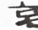 |  | 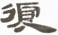 | 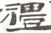 |  | 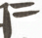 |  |  | 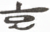 | 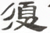 |  |  | 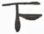 | 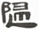 | 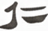 | 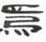 | 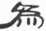 | 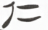 | 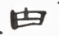
释文1 | 曰 | 克 | 己 | 復 | 禮 | 爲 | 仁 | 一 | 日 | 克 | 復 | 禮 | 天 | 下 | 歸 | 仁 | 焉 | 爲 | 仁 | 由
释文2 | 曰 | 克 | 己 | 复 | 礼 | 为 | 仁 | 一 | 日 | 克 | 复 | 礼 | 天 | 下 | 归 | 仁 | 焉 | 为 | 仁 | 由

序号 | 41 | 42 | 43 | 44 | 45 | 46 | 47 | 48 | 49 | 50 | 51 | 52 | 53 | 54 | 55 | 56 | 57 | 58 | 59 | 60
图片 | 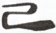 | 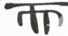 |  |  | 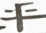 | 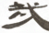 | 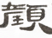 | 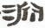 | 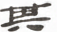 |  | 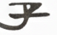 | 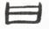 |  | 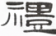 |  | 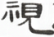 | 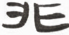 | 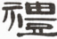 |  | 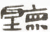
释文1 | 己 | 而 | 由 | 人 | 乎 | 哉 | 顏 | 淵 | 其 | 目 | 子 | 曰 | 非 | 禮 | 勿 | 視 | 非 | 禮 | 勿 | 聽
释文2 | 己 | 而 | 由 | 人 | 乎 | 哉 | 颜 | 渊 | 其 | 目 | 子 | 曰 | 非 | 礼 | 勿 | 视 | 非 | 礼 | 勿 | 听

序号 | 61 | 62 | 63 | 64 | 65 | 66 | 67 | 68 | 69 | 70 | 71 | 72 | 73 | 74 | 75 | 76 | 77 | 78 | 79 | 80
图片 |  | 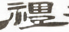 |  | 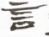 | 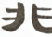 | 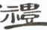 | 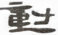 | 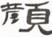 |  | 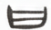 |  | 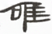 |  | 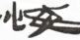 | 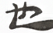 | 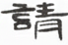 | 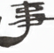
释文1 | 非 | 禮 | 勿 | 言 | 非 | 禮 | 動 | 顏 | 淵 | 曰 | 回 | 唯 | 不 | 悔 | 也 | 請 | 事 | 此 | 語 | 也
释文2 | 非 | 礼 | 勿 | 言 | 非 | 礼 | 动 | 颜 | 渊 | 曰 | 回 | 唯 | 不 | 悔 | 也 | 请 | 事 | 此 | 语 | 也

序号 | 81 | 82 | 83 | 84 | 85 | 86 | 87 | 88 | 89 | 90 | 91 | 92 | 93 | 94 | 95 | 96 | 97 | 98 | 99 | 100
图片 | 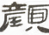 |  |  |  | 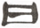 | 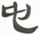 |  |  | 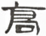 | 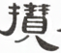 | 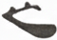 | 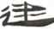 | 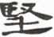 | 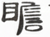 | 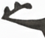 |  |  |  | 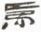
释文1 | 顏 | 回 | 漑 | 然 | 曰 | 卬 | 之 | 迷 | 高 | 攅 | 之 | 迷 | 堅 | 瞻 | 之 | 在 | 前 | 忽 | 焉 | 在
释文2 | 颜 | 回 | 慨 | 然 | 曰 | 仰 | 之 | 弥 | 高 | 钻 | 之 | 弥 | 坚 | 瞻 | 之 | 在 | 前 | 忽 | 焉 | 在

序号 | 101 | 102 | 103 | 104 | 105 | 106 | 107 | 108 | 109 | 110 | 111 | 112 | 113 | 114 | 115 | 116 | 117 | 118 | 119 | 120
图片 | 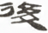 | 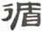 |  |  |  | 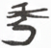 | 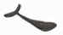 | 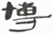 | 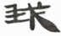 |  | 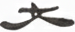 | 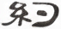 | 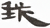 |  | 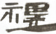 |  | 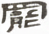 |  | 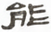
释文1 | 後 | 循 | 循 | 然 | 善 | 秀 | 人 | 博 | 我 | 以 | 文 | 約 | 我 | 以 | 禮 | 俗 | 罷 | 不 | 能 | 漑
释文2 | 后 | 循 | 循 | 然 | 善 | 诱 | 人 | 博 | 我 | 以 | 文 | 约 | 我 | 以 | 礼 | 欲 | 罢 | 不 | 能 | 慨

序号 | 121 | 122 | 123 | 124 | 125 | 126 | 127 | 128 | 129 | 130 | 131 | 132 | 133 | 134 | 135 | 136 | 137 | 138 | 139 | 140
图片 |  |  |  |  |  | 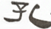 | 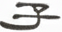 |  | 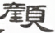 |  | 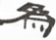 | 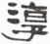 | 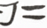 | 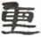 | 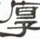 |  | 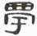 | 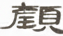
释文1 | 之 | 無 | 曰 | 也 | 已 | 孔 | 子 | 以 | 顏 | 回 | 爲 | 淳 | 仁 | 重 | 厚 | 好 | 學 | 顏 | 回 | 曰
释文2 | 之 | 无 | 曰 | 也 | 已 | 孔 | 子 | 以 | 颜 | 回 | 为 | 淳 | 仁 | 重 | 厚 | 好 | 学 | 颜 | 回 | 曰

序号 | 141 | 142 | 143 | 144 | 145 | 146 | 147 | 148 | 149 | 150 | 151 | 152 | 153 | 154 | 155 | 156 | 157 | 158 | 159 | 160
图片 |  |  |  |  |  |  | 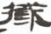 | 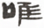 | 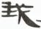 | 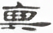 | 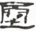 | 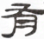 | 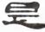 | 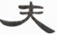 |  |  | 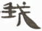 | 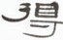 | 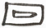 | 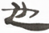
释文1 | 用 | 之 | 則 | 舍 | 之 | 則 | 臧 | 唯 | 我 | 與 | 爾 | 有 | 是 | 夫 | 曰 | 自 | 我 | 得 | 回 | 也
释文2 | 用 | 之 | 则 | 舍 | 之 | 则 | 藏 | 唯 | 我 | 与 | 尔 | 有 | 是 | 夫 | 曰 | 自 | 我 | 得 | 回 | 也

序号 | 161 | 162 | 163 | 164 | 165 | 166 | 167 | 168
图片 |  |  |  | 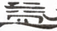 | 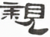 |  | 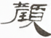
释文1 | 門 | 人 | 日 | 益 | 親 | 右 | 顏 | 淵
释文2 | 门 | 人 | 日 | 益 | 亲 | 右 | 颜 | 渊

03 子贡

序号 | 1 | 2 | 3 | 4 | 5 | 6 | 7 | 8 | 9 | 10 | 11 | 12 | 13 | 14 | 15 | 16 | 17 | 18 | 19 | 20
图片 | 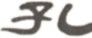 |  | 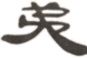 | 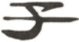 | 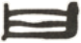 | 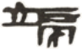 | 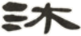 | 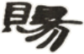 | 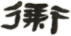 | 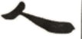 | 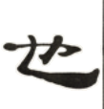 | 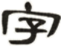 | 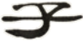 | 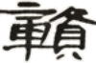 |  | 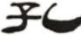 | 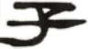 |  |  | 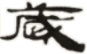
释文1 | 孔 | 子 | 弟 | 子 | 曰 | 端 | 沐 | 賜 | 衛 | 人 | 也 | 字 | 子 | 贛 | 少 | 孔 | 子 | 卅 | 一 | 歲
释文2 | 孔 | 子 | 弟 | 子 | 曰 | 端 | 沐 | 赐 | 卫 | 人 | 也 | 字 | 子 | 贡 | 少 | 孔 | 子 | 三十 | 一 | 岁

序号 | 21 | 22 | 23 | 24 | 25 | 26 | 27 | 28 | 29 | 30 | 31 | 32 | 33 | 34 | 35 | 36 | 37 | 38 | 39 | 40
图片 | 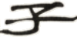 | 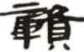 | 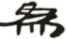 |  | 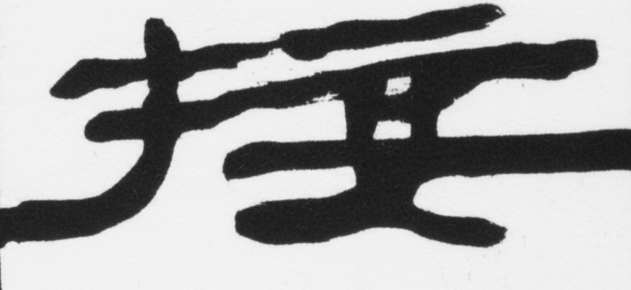 | 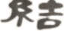 | 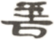 |  | 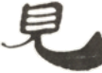 | 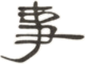 | 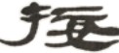 | 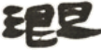 | 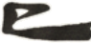 | 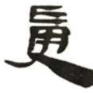 | 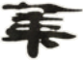 | 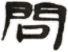 | 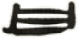 | 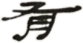 |  | 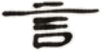
释文1 | 子 | 赣 | 为 | 人 | 接 | 結 | 善 | 對 | 見 | 事 | 接 | 溉 | 已 | 受 | 業 | 问 | 曰 | 有 | 一 | 言
释文2 | 子 | 贡 | 为 | 人 | 接 | 结 | 善 | 对 | 见 | 事 | 接 | 既 | 已 | 受 | 业 | 问 | 曰 | 有 | 一 | 言

序号 | 41 | 42 | 43 | 44 | 45 | 46 | 47 | 48 | 49 | 50 | 51 | 52 | 53 | 54 | 55 | 56 | 57 | 58 | 59 | 60
图片 | 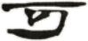 | 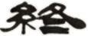 | 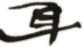 | 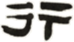 | 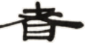 | 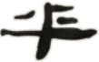 | 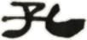 | 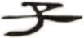 | 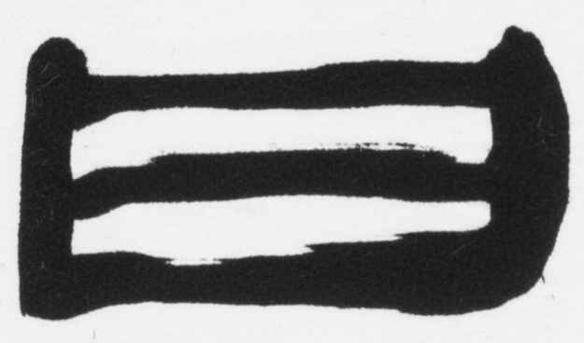 | 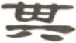 | 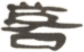 | 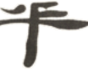 | 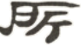 | 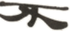 | 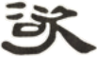 |  | 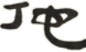 | 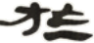 | 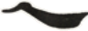 | 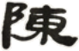
释文1 | 可 | 终 | 身 | 行 | 者 | 乎 | 孔 | 子 | 曰 | 其 | 若 | 乎 | 所 | 不 | 欲 | 勿 | 佗 | 於 | 人 | 陳
释文2 | 可 | 终 | 身 | 行 | 者 | 乎 | 孔 | 子 | 曰 | 其 | 恕 | 乎 | 所 | 不 | 欲 | 勿 | 佗 | 于 | 人 | 陈

序号 | 61 | 62 | 63 | 64 | 65 | 66 | 67 | 68 | 69 | 70 | 71 | 72 | 73 | 74 | 75 | 76 | 77 | 78 | 79 | 80
图片 | 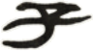 | 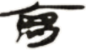 | 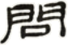 | 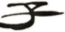 | 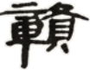 | 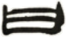 | 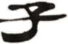 | 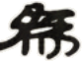 | 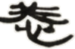 | 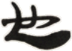 | 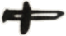 | 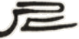 | 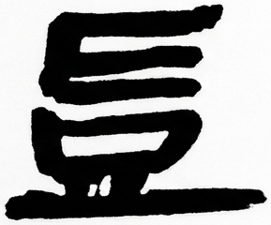 | 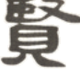 |  | 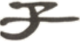 | 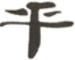 | 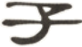 | 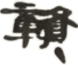 | 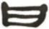
释文1 | 子 | 禽 | 問 | 子 | 贛 | 曰 | 子 | 爲 | 恭 | 也 | 中 | 尼 | 豈 | 賢 | 於 | 子 | 乎 | 子 | 贛 | 曰
释文2 | 子 | 禽 | 问 | 子 | 贡 | 曰 | 子 | 为 | 恭 | 也 | 仲 | 尼 | 岂 | 贤 | 于 | 子 | 乎 | 子 | 贡 | 曰

序号 | 81 | 82 | 83 | 84 | 85 | 86 | 87 | 88 | 89 | 90 | 91 | 92 | 93 | 94 | 95 | 96 | 97 | 98 | 99 | 100
图片 | 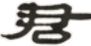 | 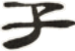 | 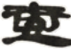 | 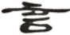 |  | 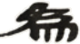 |  | 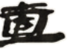 | 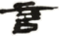 |  | 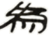 |  | 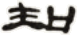 | 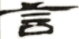 |  | 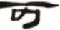 |  | 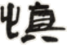 | 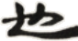 | 
释文1 | 君 | 子 | 一 | 言 | 以 | 爲 | 知 | 一 | 言 | 以 | 爲 | 不 | 知 | 言 | 不 | 可 | 不 | 慎 | 也 | 夫
释文2 | 君 | 子 | 一 | 言 | 以 | 为 | 知 | 一 | 言 | 以 | 为 | 不 | 知 | 言 | 不 | 可 | 不 | 慎 | 也 | 夫

序号 | 101 | 102 | 103 | 104 | 105 | 106 | 107 | 108 | 109 | 110 | 111 | 112 | 113 | 114 | 115 | 116 | 117 | 118 | 119 | 120
图片 |  |  |  | 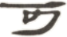 | 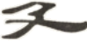 | 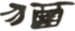 | 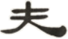 | 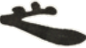 |  | 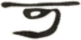 | 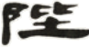 | 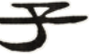 | 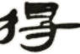 | 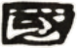 | 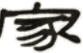 | 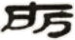 | 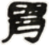 |  | 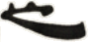 | 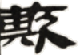
释文1 | 子 | 之 | 不 | 可 | 及 | 猶 | 夫 | 之 | 不 | 可 | 陛 | 子 | 得 | 國 | 家 | 時 | 胃 | 立 | 之 | 斯
释文2 | 子 | 之 | 不 | 可 | 及 | 犹 | 天 | 之 | 不 | 可 | 陛 | 子 | 得 | 国 | 家 | 时 | 谓 | 立 | 之 | 斯

序号 | 121 | 122 | 123 | 124 | 125 | 126 | 127 | 128 | 129 | 130 | 131 | 132 | 133 | 134 | 135 | 136 | 137 | 138 | 139 | 140
图片 |  | 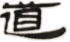 | 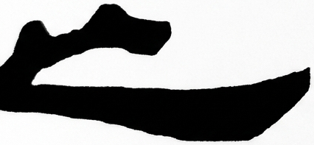 | 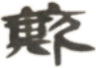 | 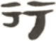 | 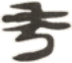 |  | 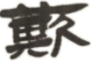 | 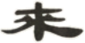 | 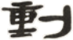 | 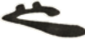 | 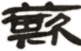 | 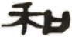 |  | 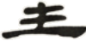 | 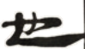 | 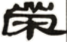 | 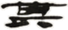 | 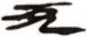 | 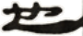
释文1 | 立 | 道 | 之 | 斯 | 行 | 秀 | 之 | 斯 | 來 | 動 | 之 | 斯 | 和 | 其 | 生 | 也 | 榮 | 其 | 死 | 也
释文2 | 立 | 道 | 之 | 斯 | 行 | 诱 | 之 | 斯 | 来 | 动 | 之 | 斯 | 和 | 其 | 生 | 也 | 荣 | 其 | 死 | 也

序号 | 141 | 142 | 143 | 144 | 145 | 146 | 147 | 148 | 149 | 150 | 151
图片 | 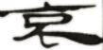 |  | 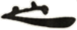 | 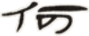 | 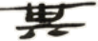 | 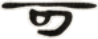 | 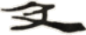 | 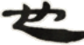 | 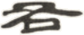 | 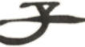 | 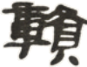
释文1 | 哀 | 如 | 之 | 何 | 其 | 可 | 及 | 也 | 右 | 子 | 贛
释文2 | 哀 | 如 | 之 | 何 | 其 | 可 | 及 | 也 | 右 | 子 | 贡

04 子路

序号 | 1 | 2 | 3 | 4 | 5 | 6 | 7 | 8 | 9 | 10 | 11 | 12 | 13 | 14 | 15 | 16 | 17 | 18 | 19 | 20
图片 | 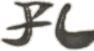 | 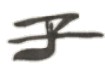 | 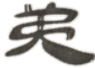 | 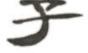 | 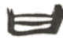 | 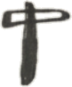 |  | 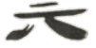 | 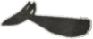 | 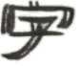 | 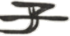 |  |  | 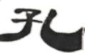 | 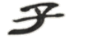 | 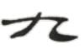 | 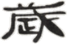 | 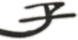 | 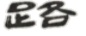 | 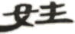
释文1 | 孔 | 子 | 弟 | 子 | 曰 | 中 | 由 | 卞 | 人 | 字 | 子 | 路 | 少 | 孔 | 子 | 九 | 歲 | 子 | 路 | 姓
释文2 | 孔 | 子 | 弟 | 子 | 曰 | 仲 | 由 | 卞 | 人 | 字 | 子 | 路 | 少 | 孔 | 子 | 九 | 岁 | 子 | 路 | 性

序号 | 21 | 22 | 23 | 24 | 25 | 26 | 27 | 28 | 29 | 30 | 31 | 32 | 33 | 34 | 35 | 36 | 37 | 38 | 39 | 40
图片 |  | 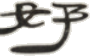 | 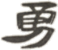 | 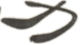 | 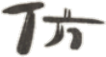 | 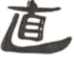 | 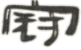 | 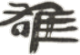 | 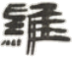 | 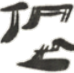 | 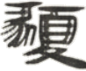 |  | 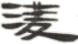 | 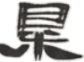 | 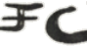 |  |  |  | 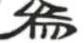 | 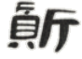
释文1 | 鄙 | 好 | 勇 | 力 | 伉 | 直 | 冠 | 雄 | 雞 | 佩 | 豭 | 豚 | 凌 | 暴 | 孔 | 子 | 孔 | 以 | 为 | 質
释文2 | 鄙 | 好 | 勇 | 力 | 伉 | 直 | 冠 | 雄 | 鸡 | 佩 | 豭 | 豚 | 陵 | 暴 | 孔 | 子 | 孔 | 以 | 为 | 质

序号 | 41 | 42 | 43 | 44 | 45 | 46 | 47 | 48 | 49 | 50 | 51 | 52 | 53 | 54 | 55 | 56 | 57 | 58 | 59 | 60
图片 | 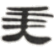 |  | 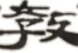 | 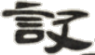 | 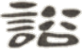 | 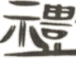 | 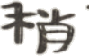 |  |  |  |  | 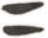 | 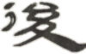 | 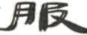 | 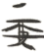 | 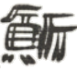 | 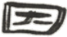 | 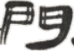 | 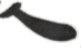 | 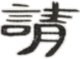
释文1 | 美 | 可 | 教 | 設 | 訟 | 禮 | 稍 | 攸 | 子 | 路 | 子 | 路 | 後 | 服 | ，委 | 質 | 因 | 门 | 人 | 请
释文2 | 美 | 可 | 教 | 设 | 讼 | 礼 | 稍 | 诱 | 子 | 路 | 子 | 路 | 后 | 服 | ，委 | 质 | 因 | 门 | 人 | 请

序号 | 61 | 62 | 63 | 64 | 65 | 66 | 67 | 68 | 69 | 70 | 71 | 72 | 73 | 74 | 75 | 76 | 77 | 78 | 79 | 80
图片 | 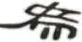 | 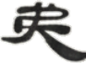 | 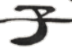 | 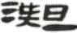 | 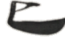 | 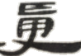 | 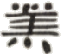 |  | 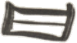 |  |  | 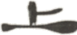 | 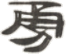 | 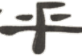 | 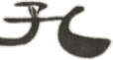 | 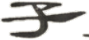 | 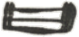 | 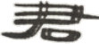 | 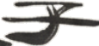 | 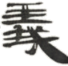
释文1 | 为 | 弟 | 子 | 溉 | 已 | 受 | 業 | 問 | 曰 | 君 | 子 | 上 | 勇 | 乎 | 孔 | 子 | 曰 | 君 | 子 | 義
释文2 | 为 | 弟 | 子 | 既 | 已 | 受 | 业 | 问 | 曰 | 君 | 子 | 尚 | 勇 | 乎 | 孔 | 子 | 曰 | 君 | 子 | 义

序号 | 81 | 82 | 83 | 84 | 85 | 86 | 87 | 88 | 89 | 90 | 91 | 92 | 93 | 94 | 95 | 96 | 97 | 98 | 99 | 100
图片 | 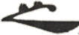 | 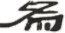 | 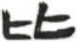 | 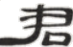 | 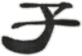 | 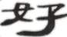 | 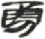 | 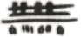 | 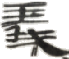 | 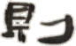 | 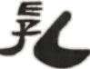 |  | 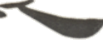 | 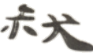 | 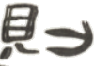 | 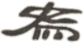 | 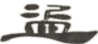 |  | 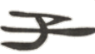 | 
释文1 | 之 | 爲 | 比 | 君 | 子 | 好 | 勇 | 無 | 義 | 則 | 亂 | 小 | 人 | 效 | 則 | 爲 | 盜 | 孔 | 子 | 曰
释文2 | 之 | 为 | 比 | 君 | 子 | 好 | 勇 | 无 | 义 | 则 | 乱 | 小 | 人 | 效 | 则 | 为 | 盗 | 孔 | 子 | 曰

序号 | 101 | 102 | 103 | 104 | 105 | 106 | 107 | 108 | 109 | 110 | 111 | 112 | 113 | 114
图片 | 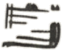 | 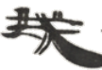 | 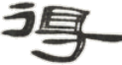 | 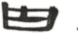 | 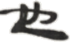 | 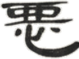 | 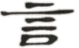 | 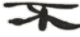 | 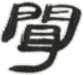 | 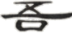 | 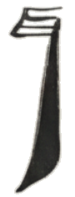 | 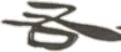 | 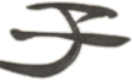 | 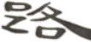
释文1 | 自 | 吾 | 得 | 由 | 也 | 惡 | 言 | 不 | 聞 | 吾 | 耳 | 右 | 子 | 路
释文2 | 自 | 吾 | 得 | 由 | 也 | 恶 | 言 | 不 | 闻 | 吾 | 耳 | 右 | 子 | 路

05 堂骀灭明

序号 | 1 | 2 | 3 | 4 | 5 | 6 | 7 | 8 | 9 | 10 | 11 | 12 | 13 | 14 | 15 | 16 | 17 | 18 | 19 | 20
图片 |  |  | 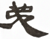 | 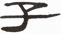 |  | 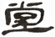 |  | 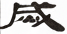 | 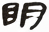 | 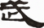 |  |  | 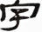 |  | 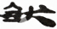 | 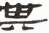 | 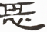 |  | 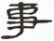
释文1 | 孔 | 子 | 弟 | 子 | 曰 | 堂 | 駘 | 烕 | 明 | 武 | 城 | 人 | 字 | 子 | 然 | 其 | 惡 | 欲 | 事 | 孔
释文2 | 孔 | 子 | 弟 | 子 | 曰 | 堂 | 骀 | 灭 | 明 | 武 | 城 | 人 | 字 | 子 | 然 | 其 | 恶 | 欲 | 事 | 孔

序号 | 21 | 22 | 23 | 24 | 25 | 26 | 27 | 28 | 29 | 30 | 31 | 32 | 33 | 34 | 35 | 36 | 37 | 38 | 39 | 40
图片 |  |  |  |  | 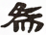 | 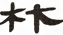 | 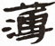 | 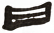 |  | 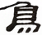 | 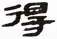 | 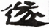 | 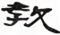 |  |  | 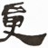 | 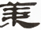 | 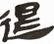 |  | 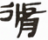
释文1 | 子 | 孔 | 子 | 以 | 爲 | 材 | 薄 | 曰 | 然 | 烏 | 得 | 遂 | 教 | 之 | 已 | 受 | 業 | 退 | 而 | 修
释文2 | 子 | 孔 | 子 | 以 | 为 | 材 | 薄 | 曰 | 然 | 乌 | 得 | 遂 | 教 | 之 | 已 | 受 | 业 | 退 | 而 | 修

序号 | 41 | 42 | 43 | 44 | 45 | 46 | 47 | 48 | 49 | 50 | 51 | 52 | 53 | 54 | 55 | 56 | 57 | 58 | 59 | 60
图片 |  |  |  |  | 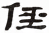 |  |  | 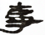 |  | 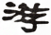 | 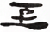 |  |  |  |  | 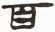 |  | 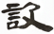 |  | 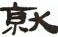
释文1 | 行 | 行 | 不 | 由 | 徑 | 非 | 公 | 事 | 不 | 遊 | 至 | 江 | 從 | 子 | 三 | 百 | 人 | 設 | 去 | 就
释文2 | 行 | 行 | 不 | 由 | 径 | 非 | 公 | 事 | 不 | 游 | 至 | 江 | 从 | 子 | 三 | 百 | 人 | 设 | 去 | 就

序号 | 61 | 62 | 63 | 64 | 65 | 66 | 67 | 68 | 69 | 70 | 71 | 72 | 73 | 74 | 75 | 76 | 77 | 78 | 79 | 80
图片 | 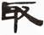 | 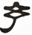 | 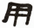 |  | 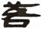 |  | 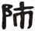 | 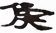 |  |  |  |  | 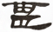 |  | 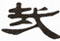 |  |  |  | 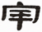 | 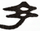
释文1 | 取 | 予 | 用 | 已 | 若 | 以 | 師 | 矦 | 孔 | 子 | 之 | 曰 | 甚 | 乎 | 哉 | 丘 | 之 | 人 | 宰 | 予
释文2 | 取 | 予 | 用 | 已 | 若 | 以 | 师 | 候 | 孔 | 子 | 之 | 曰 | 甚 | 乎 | 哉 | 丘 | 之 | 人 | 宰 | 予

序号 | 81 | 82 | 83 | 84 | 85 | 86 | 87 | 88 | 89 | 90 | 91 | 92 | 93 | 94 | 95 | 96 | 97 | 98 | 99 | 100
图片 |  | 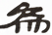 | 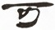 | 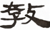 | 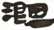 |  | 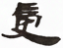 | 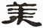 | 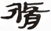 |  | 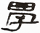 | 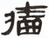 |  | 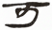 | 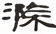 | 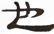 | 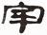 | 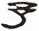 | 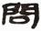
释文1 | 以 | 爲 | 可 | 教 | 溉 | 已 | 受 | 業 | 修 | 於 | 學 | 嗇 | 不 | 可 | 滁 | 也 | 宰 | 予 | 問 | 五
释文2 | 以 | 为 | 可 | 教 | 既 | 已 | 受 | 业 | 修 | 于 | 学 | 墙 | 不 | 可 | 涂 | 也 | 宰 | 予 | 问 | 五

序号 | 101 | 102 | 103 | 104 | 105 | 106 | 107 | 108 | 109 | 110 | 111 | 112 | 113 | 114 | 115 | 116 | 117 | 118 | 119 | 120
图片 | 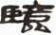 | 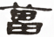 |  | 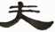 | 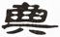 |  | 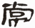 |  | 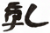 |  | 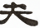 | 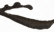 |  | 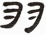 |  |  | 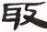 |  | 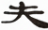 | 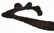
释文1 | 臨 | 菑 | 大 | 夫 | 與 | 田 | 常 | 作 | 亂 | 已 | 失 | 之 | 子 | 羽 | 以 | 言 | 取 | 人 | 失 | 之
释文2 | 临 | 菑 | 大 | 夫 | 与 | 田 | 常 | 作 | 乱 | 已 | 失 | 之 | 子 | 羽 | 以 | 言 | 取 | 人 | 失 | 之

序号 | 121 | 122 | 123 | 124 | 125 | 126
图片 | 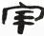 |  | 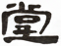 |  |  | 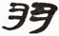
释文1 | 宰 | 右 | 堂 | 駘 | 子 | 羽
释文2 | 宰 | 右 | 堂 | 骀 | 子 | 羽

06 子夏

序号 | 1 | 2 | 3 | 4 | 5 | 6 | 7 | 8 | 9 | 10 | 11 | 12 | 13 | 14 | 15 | 16 | 17 | 18 | 19 | 20
图片 |  |  | 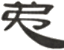 | 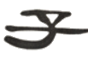 | 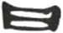 | 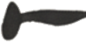 | 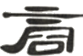 | 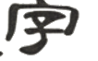 | 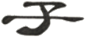 | 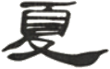 |  | 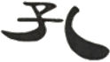 | 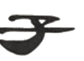 | 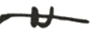 |  | 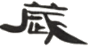 | 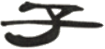 | 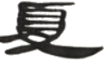 | 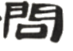 | 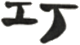
释文1 | 孔 | 子 | 弟 | 子 | 曰 | 卜 | 商 | 字 | 子 | 夏 | 少 | 孔 | 子 | 廿 | 四 | 歲 | 子 | 夏 | 問 | 巧
释文2 | 孔 | 子 | 弟 | 子 | 曰 | 卜 | 商 | 字 | 子 | 夏 | 少 | 孔 | 子 | 二十 | 四 | 岁 | 子 | 夏 | 问 | 巧

序号 | 21 | 22 | 23 | 24 | 25 | 26 | 27 | 28 | 29 | 30 | 31 | 32 | 33 | 34 | 35 | 36 | 37 | 38 | 39 | 40
图片 | 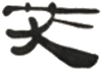 | 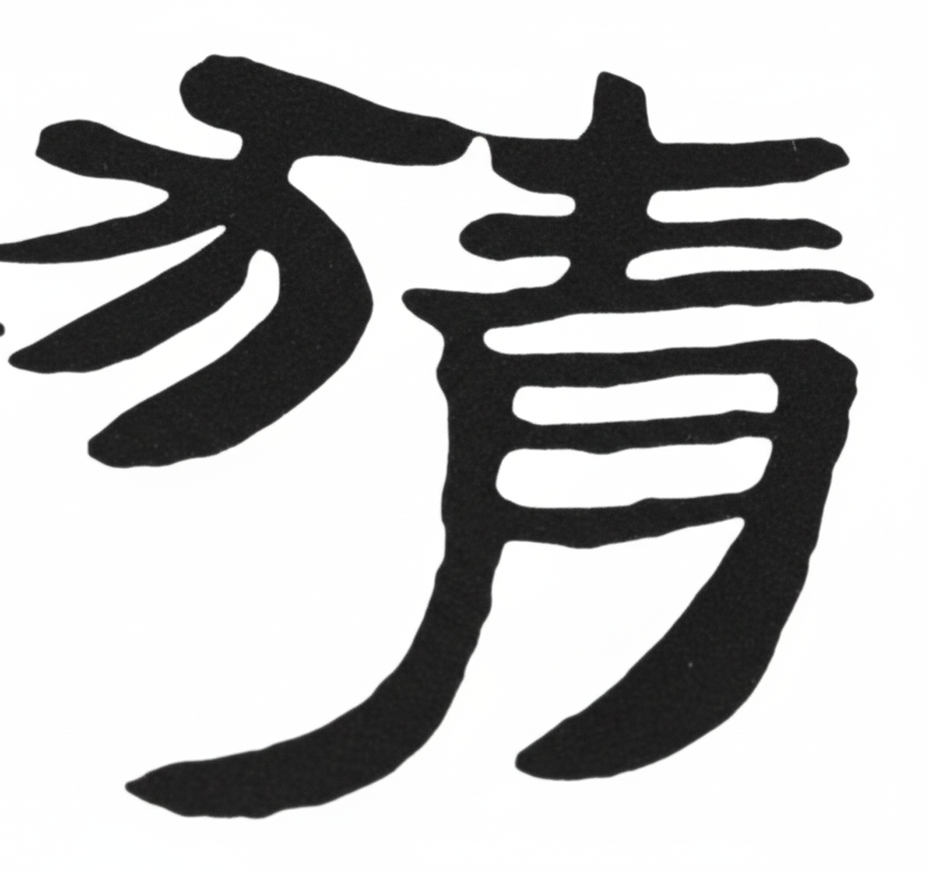 | 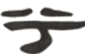 | 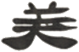 | 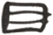 | 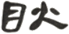 | 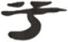 | 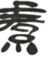 |  | 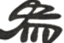 | 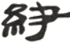 | 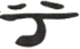 | 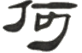 | 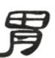 |  | 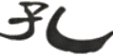 | 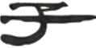 | 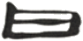 | 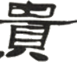 | 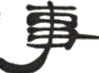
释文1 | 笑 | 猜 | 兮 | 美 | 目 | 盼 | 兮 | 素 | 以 | 爲 | 絢 | 兮 | 何 | 胃 | 也 | 孔 | 子 | 曰 | 貴 | 事
释文2 | 笑 | 猜 | 兮 | 美 | 目 | 盻 | 兮 | 素 | 以 | 为 | 绚 | 兮 | 何 | 谓 | 也 | 孔 | 子 | 曰 | 绘 | 事

序号 | 41 | 42 | 43 | 44 | 45 | 46 | 47 | 48 | 49 | 50 | 51 | 52 | 53 | 54 | 55 | 56 | 57 | 58 | 59 | 60
图片 | 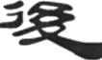 | 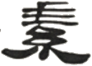 | 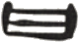 | 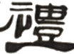 | 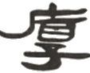 | 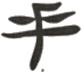 | 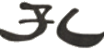 |  | 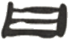 | 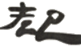 |  | 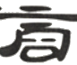 | 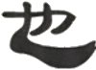 | 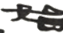 | 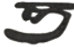 | 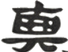 |  | 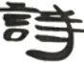 |  | 
释文1 | 後 | 素 | 曰 | 禮 | 厚 | 乎 | 孔 | 子 | 曰 | 起 | 予 | 商 | 也 | 始 | 可 | 與 | 言 | 詩 | 已 | 子
释文2 | 后 | 素 | 曰 | 礼 | 厚 | 乎 | 孔 | 子 | 曰 | 起 | 予 | 商 | 也 | 始 | 可 | 与 | 言 | 诗 | 已 | 子

序号 | 61 | 62 | 63 | 64 | 65 | 66 | 67 | 68 | 69 | 70 | 71 | 72 | 73 | 74 | 75 | 76 | 77 | 78 | 79 | 80
图片 | 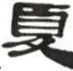 | 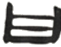 | 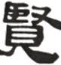 |  | 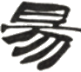 |  | 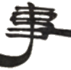 | 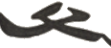 |  | 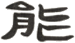 | 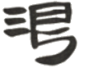 | 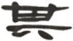 |  | 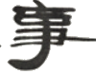 |  | 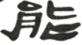 | 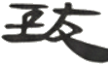 | 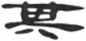 |  | 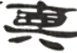
释文1 | 夏 | 曰 | 賢 | 賢 | 易 | 色 | 事 | 父 | 母 | 能 | 竭 | 其 | 力 | 事 | 君 | 能 | 致 | 其 | 身 | 與
释文2 | 夏 | 曰 | 贤 | 贤 | 易 | 色 | 事 | 父 | 母 | 能 | 竭 | 其 | 力 | 事 | 君 | 能 | 致 | 其 | 身 | 与

序号 | 81 | 82 | 83 | 84 | 85 | 86 | 87 | 88 | 89 | 90 | 91 | 92 | 93 | 94 | 95 | 96 | 97 | 98 | 99 | 100
图片 |  | 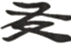 | 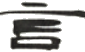 | 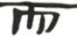 | 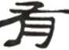 | 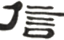 | 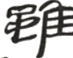 | 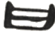 | 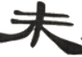 | 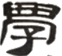 |  |  | 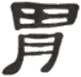 | 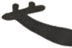 | 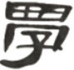 | 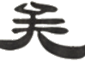 |  | 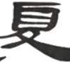 | 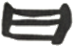 | 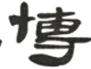
释文1 | 多 | 友 | 言 | 而 | 有 | 信 | 雖 | 曰 | 未 | 學 | 吾 | 必 | 胃 | 之 | 學 | 矣 | 子 | 夏 | 曰 | 博
释文2 | 多 | 友 | 言 | 而 | 有 | 信 | 虽 | 曰 | 未 | 学 | 吾 | 必 | 胃 | 之 | 学 | 矣 | 子 | 夏 | 曰 | 博

序号 | 101 | 102 | 103 | 104 | 105 | 106 | 107 | 108 | 109 | 110 | 111 | 112 | 113 | 114 | 115 | 116 | 117 | 118 | 119 | 120
图片 | 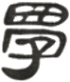 | 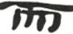 | 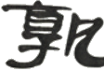 |  | 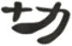 | 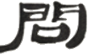 | 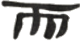 | 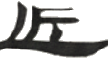 | 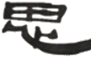 | 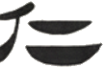 | 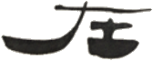 | 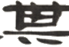 | 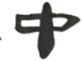 | 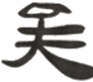 | 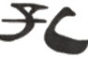 |  | 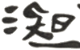 |  | 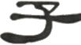 | 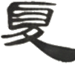
释文1 | 學 | 而 | 孰 | 記 | 切 | 問 | 而 | 近 | 思 | 仁 | 在 | 其 | 中 | 矣 | 孔 | 子 | 溉 | 歾 | 子 | 夏
释文2 | 学 | 而 | 熟 | 记 | 切 | 问 | 而 | 近 | 思 | 仁 | 在 | 其 | 中 | 矣 | 孔 | 子 | 既 | 没 | 子 | 夏

序号 | 121 | 122 | 123 | 124 | 125 | 126 | 127 | 128 | 129 | 130 | 131
图片 | 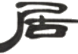 | 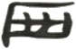 | 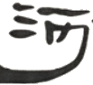 | 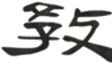 | 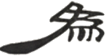 | 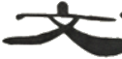 | 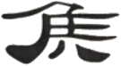 | 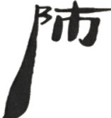 | 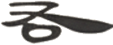 | 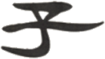 | 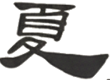
释文1 | 居 | 西 | 河 | 教 | 爲 | 文 | 侯 | 師 | 右 | 子 | 夏
释文2 | 居 | 西 | 河 | 教 | 为 | 文 | 侯 | 师 | 右 | 子 | 夏

